**ชื่อเกม :** ZOMBIE BOX FRAME HEAD (Box FrameTG)

**ชื่อ :**

59011500 นายอภิวัฒน์ สุกกล่ำ  
59011179 นายวรวิทย์ ปธานวนิช   
59011256 วุฒินันท์ ชัยศิริวิเรนทร์  
59011345 เศรษฐชาติ ตั้งพิทักษ์ไกร

**รายละเอียดเกม :**

ZOMBIE BOX FRAME HEAD เป็นเกมแนว survival ที่ต้องเอาตัวรอดในเมืองที่เต็มไปด้วยซอมบี้ที่จะพยามฆ่าเรา หน้าที่ของเราคือเอาชีวิตรอดและฆ่าซอมบี้ให้ได้มากที่สุด การฆ่าซอมบี้จะเป็นแต้มให้เราและจะสุ่มดรอปไอเทมด้วย

ไอเทมมี 2 ชนิด

1.กล่องสีฟ้า เมื่อเราเก็บจะสุ่มเพิ่มกระสุนของปืนกล กับลูกซอง

2.กล่องสีแดง เมื่อเก็บจะเป็นการฟื้นฟูเลือดที่เสียไป

ชนิดของซอมบี้มี 4 ชนิด

1. ชนิดทั่วไป เป็นตัวพื้นฐานไม่มีความสามารถอะไรพิเศษ

2. ชนิดวิปริต จะวิ่งไวมากแต่แรกมาด้วยเลือดที่น้อยมาก

3. ชนิดอึด จะต้องใช้เวลาในการฆ่านานมากแต่แรกมาด้วยการเคลื่อนที่ที่ค่อนข้างช้า

4. ชนิดบอส เป็นไททันขนาดใหญ่ซึ่งจะมีความสามารถคือ ตัวใหญ่ อึด และสามารถวิ่งใส่ได้ในระยะเวลาหนึ่ง ซึ้งการที่เราจะชนะเกมนี้ก็คือต้องฆ่าบอสให้ได้นั้นเอง

**รูปภาพ ตัวอย่างการทำงานในเกม :**

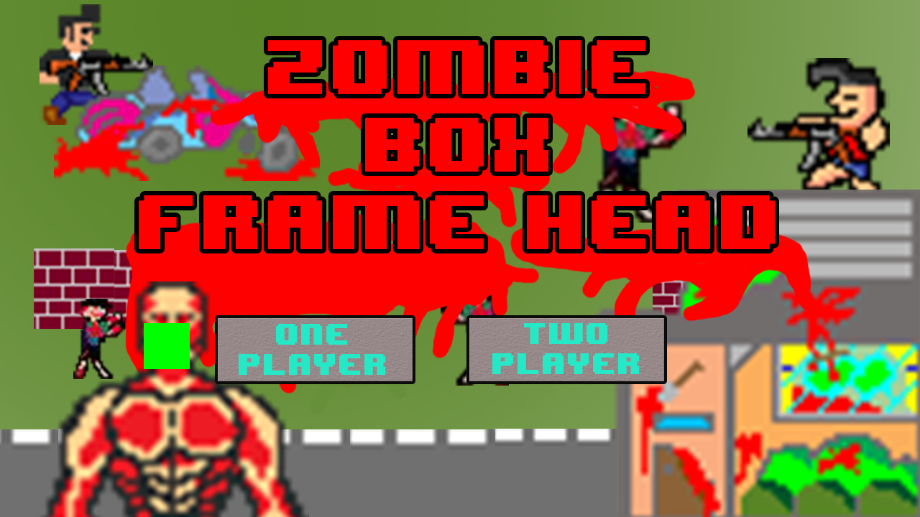

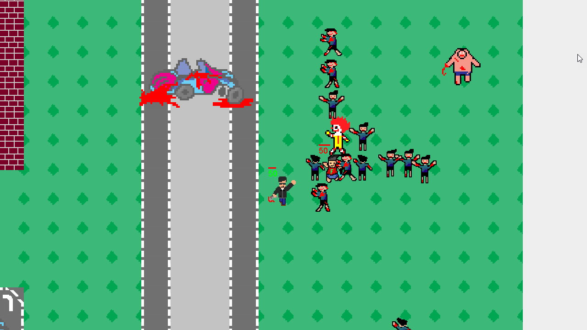 **หน้า Manu มีให้เลือกว่าจะเล่นแบบคนเดียว หรือเล่นกับเพื่อน**

**ในการเล่นเกม จะมีซอมบี้มากมายหลายชนิดวิ่งมารุมเรา ซึ่งแต่ละชนิดก็จะมีความสามารถที่ต่างกัน**

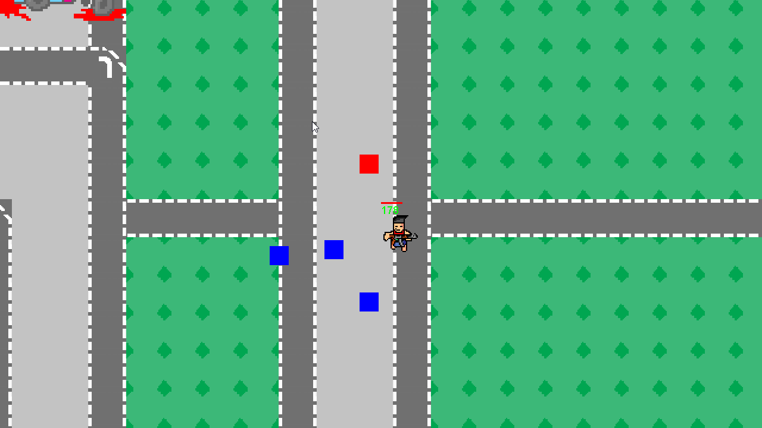

**เมื่อซอมบี้ตาย แต่ละตัวจะสุ่มดรอปไอเทมสีน้ำเงินและสีแดง สีน้ำเงินคือกล่องกระสุน สีแดงคือกล่องพยาบาลไว้รักษา**

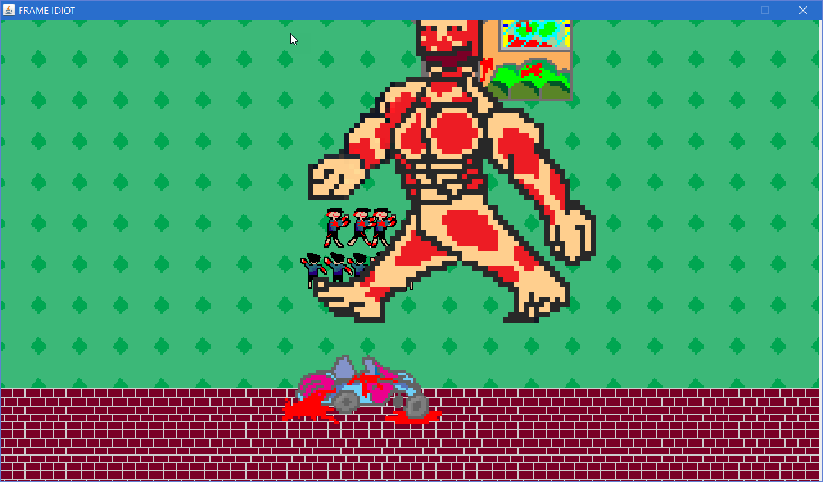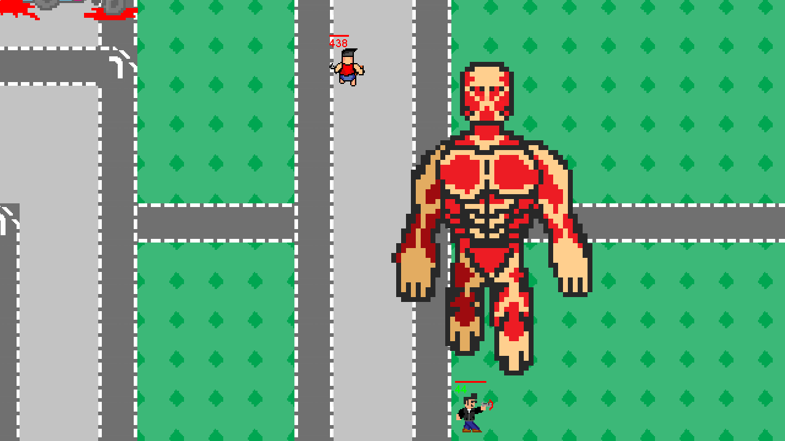

**เมื่อซอมบี้ตายจนเหลือ 1/5 ของซอมบี้ทั้งหม**  **ดบอสก็จะโผล่ออกมาไล่ฆ่าเรา**

**การควบคุมภายในเกม :**

|  |  |
| --- | --- |
| **กดปุ่ม** | **ผลลัพธ์ที่ได้** |
| **q** | เป็นการเปลี่ยนอาวุธไปทางซ้าย ของ Player 1 |
| **e** | เป็นการเปลี่ยนอาวุธไปทางขวา ของ Player 1 |
| a | เป็นการเคลื่อนตัวละครไปทางด้านซ้าย Player 1 |
| d | เป็นการเคลื่อนตัวละครไปทางด้านขวา Player 1 |
| w | เป็นการเคลื่อนตัวละครไปทางด้านบน Player 1 |
| s | เป็นการเคลื่อนตัวละครไปทางด้านล่าง Player 1 |
| Space bar | เป็นการโจมตีศัตรู Player 1 |
| < | เป็นการเปลี่ยนอาวุธไปทางซ้าย ของ Player 2 |
| > | เป็นการเปลี่ยนอาวุธไปทางขวา ของ Player 2 |
|  | เป็นการเคลื่อนตัวละครไปทางด้านซ้าย Player 2 |
|  | เป็นการเคลื่อนตัวละครไปทางด้านขวา Player 2 |
|  | เป็นการเคลื่อนตัวละครไปทางด้านบน Player 2 |
|  | เป็นการเคลื่อนตัวละครไปทางด้านล่าง Player 2 |
| ? | เป็นการโจมตีศัตรู Player 2 |

**การคิดคะแนน :**

คะแนนได้จากการยิงซอมบี้ คะแนนที่ได้แล้วแต่ชนิดที่ฆ่า

**เหตุการณ์ที่จะเกิดขึ้นในเกมโดยอัตโนมัติ :**

ซอมบี้จะติดตามตัวเราเมื่อเราชนกับซอมบี้พลังชีวิตเราจะลดตามพลังโจมตีของซอมบี้ตัวนั้น ซอมบี้จะสุ่มเกิดภายในด่านและสุ่มชนิดเกิด เมื่อซอมบี้เหลือ 1/5 ของซอมบี้ทั้งหมด บอสจะออกมา เมื่อฆ่าบอสได้เกมจะจบแบบ Victory ถ้าตายก่อนจะทำได้สำเร็จก็จะจบแบบ Loser

**แผนการพัฒนาเกม :**

**แผนภาพการออกแบบ(UML) :**

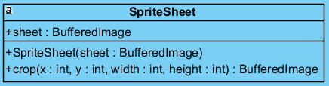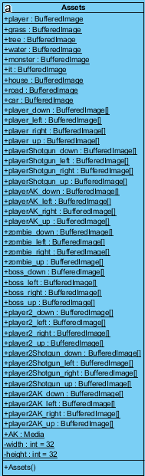



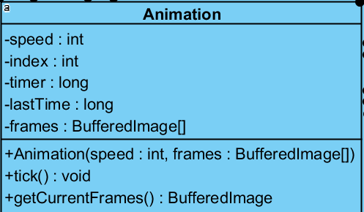

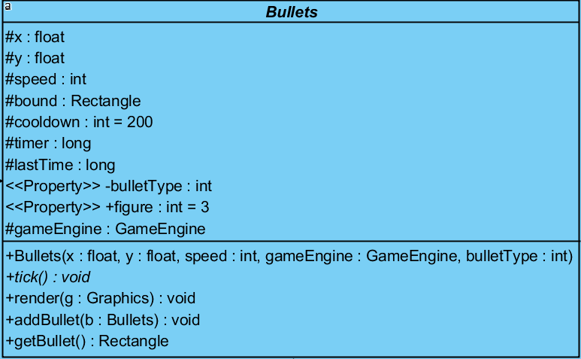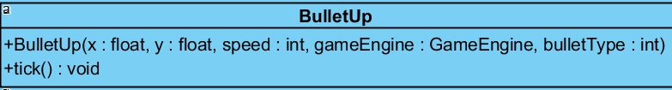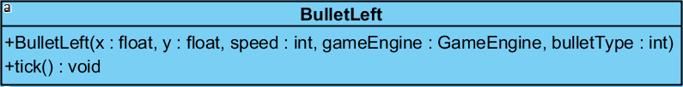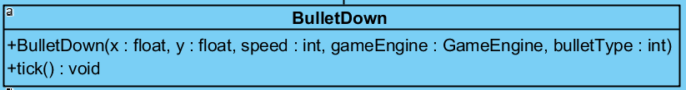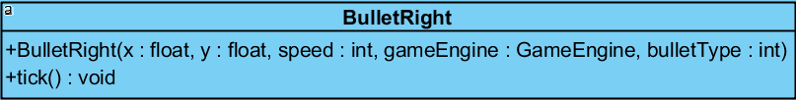



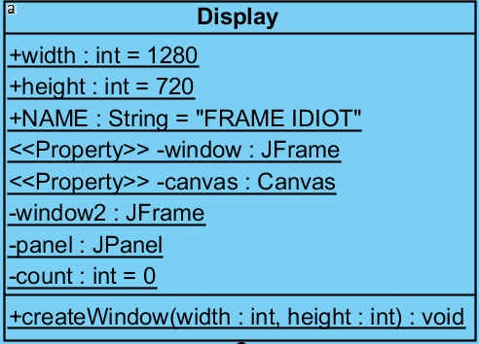

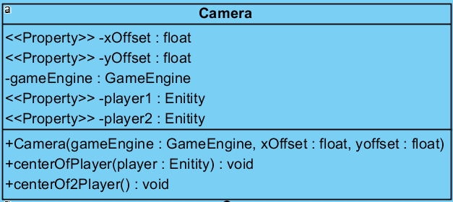





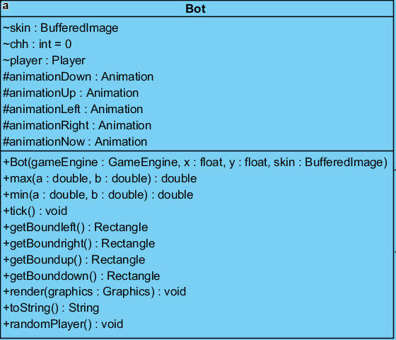

Asset

Sound

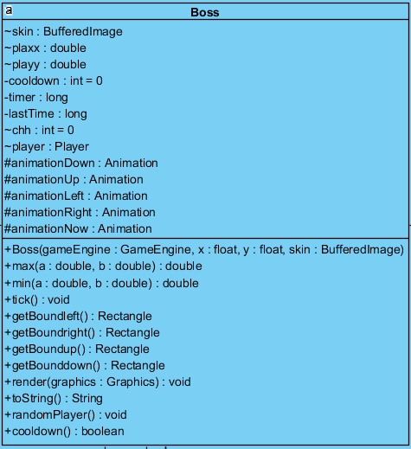

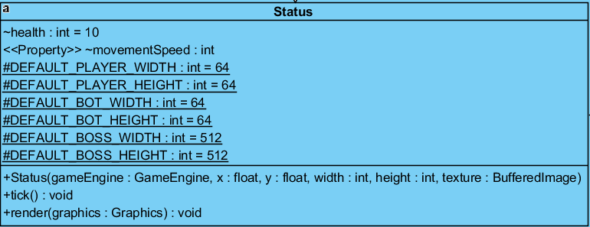

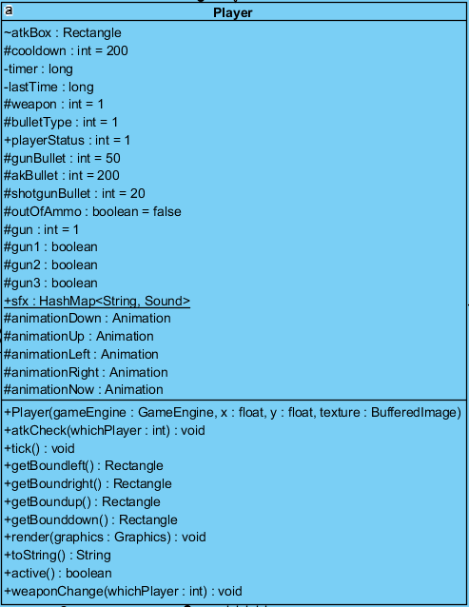

Sound

GameEngine

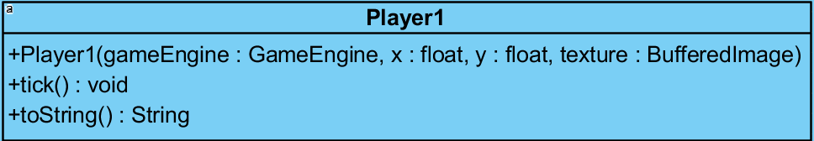

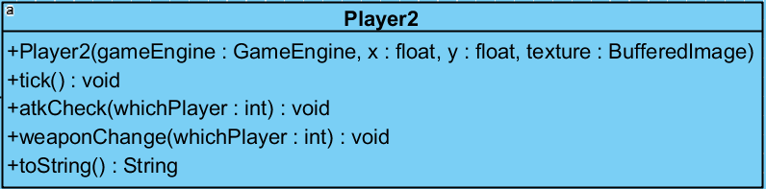

Asset

Gamestate

Annimation

BulletRight

BulletUp

Bulletleft

BulletDown

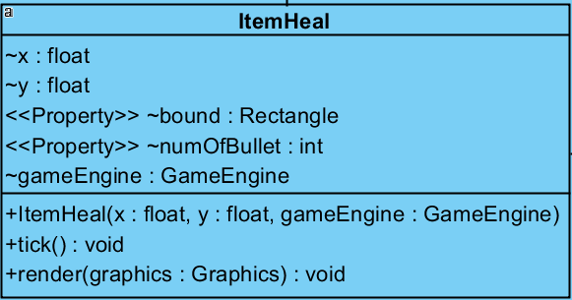

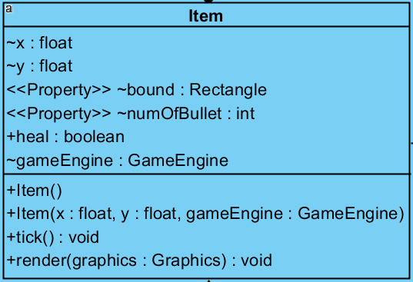



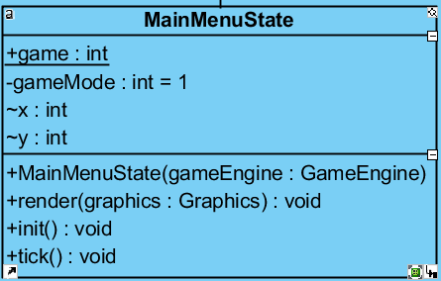

ControllerItem

Boss

Player2

Bot

Player1

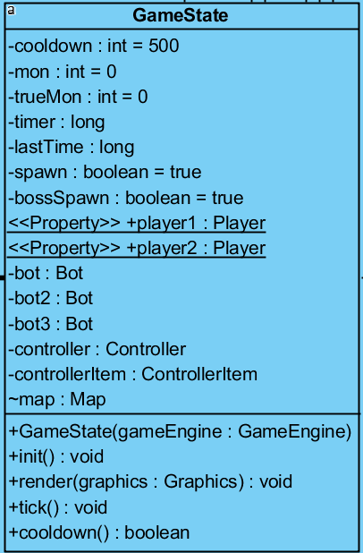

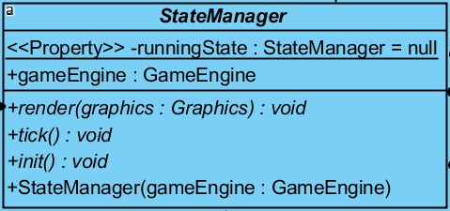

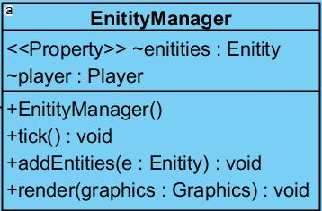

GameEngine

Enitity

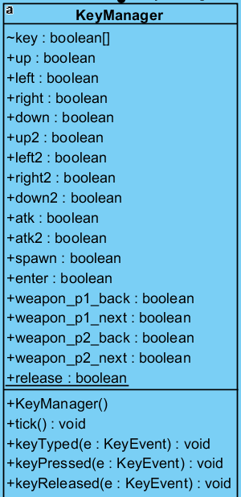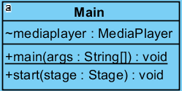

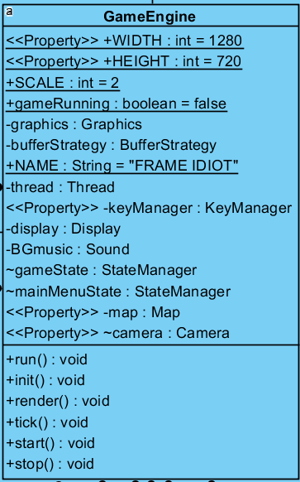

Player

ControllerItem

MainmanuState

Player1

Player2

Camera

Car

Display

Map

House

StateManager

GameState

Item

Bullets

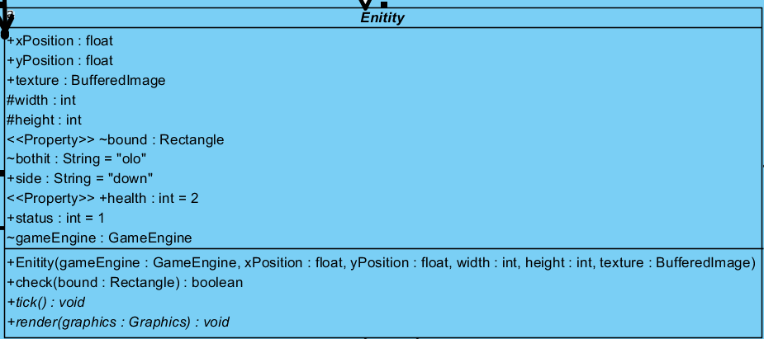

GameEngine

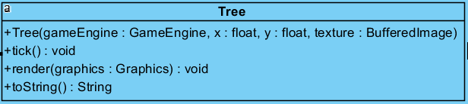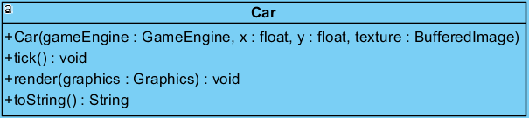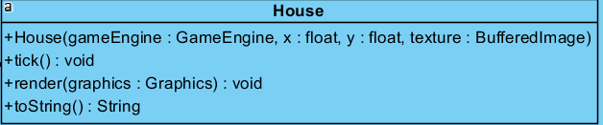

Tile

Asset

Asset

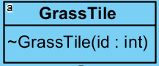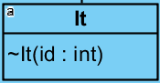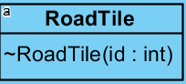

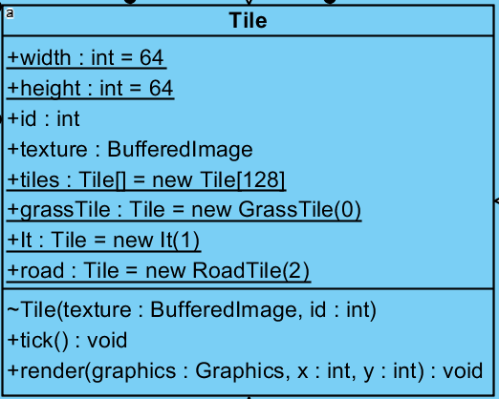

EntityManager

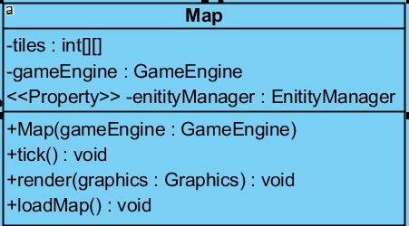

Asset

Tile

Car

House

GameEngine